音表学院学生党员开展基层服务志愿者活动
5月31日上午，音乐与表演艺术学院党总支组织19名志愿者到翠屏区宋家乡红石小学开展了庆“六一”儿童节志愿服务活动。

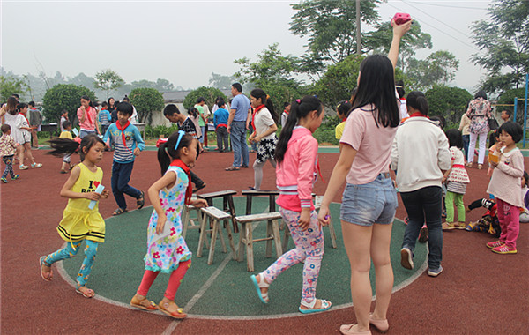

宋家乡红石小学是音表学院的社会实践基地，本次活动是音表学院的志愿者们第五次走进红石小学，也是志愿者们提前和孩子们一起庆祝 “六一”儿童节。活动分为文艺演出和志愿者们策划的游园活动两个部分。在文艺演出环节，虽然没有专门的舞台，但是志愿者们精彩的表演深深地打动着在场的每一个人。

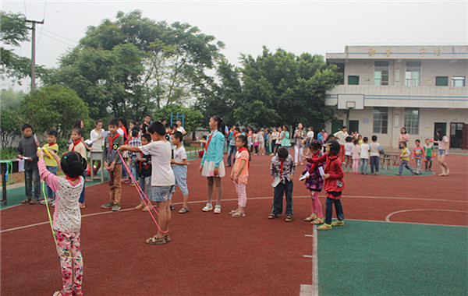

文艺表演结束后，志愿者组织孩子们开展了游园活动，跳绳比赛、两人三足、贴面人、成语接龙、心灵相同、乒乓球比赛、音乐椅子、猜谜语等游戏丰富有趣。孩子们每参加完一项游戏将获得一个印章，可凭自己卡片上获得的印章数量领取相应奖品。活动现场，孩子们脸上洋溢着幸福的笑脸。

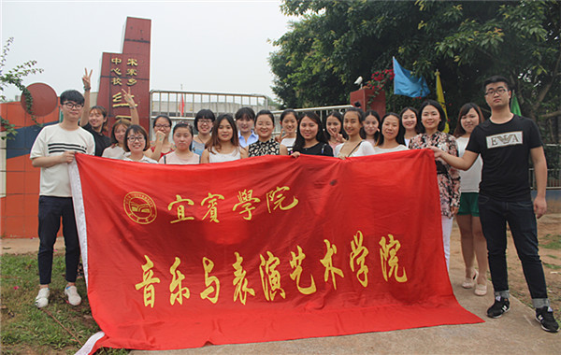

“六一”儿童节志愿服务活动给孩子们带来了无限快乐，充满着希望与爱心，也让志愿者们更加懂得感恩。

音乐与表演艺术学院党总支
2016年6月3日

